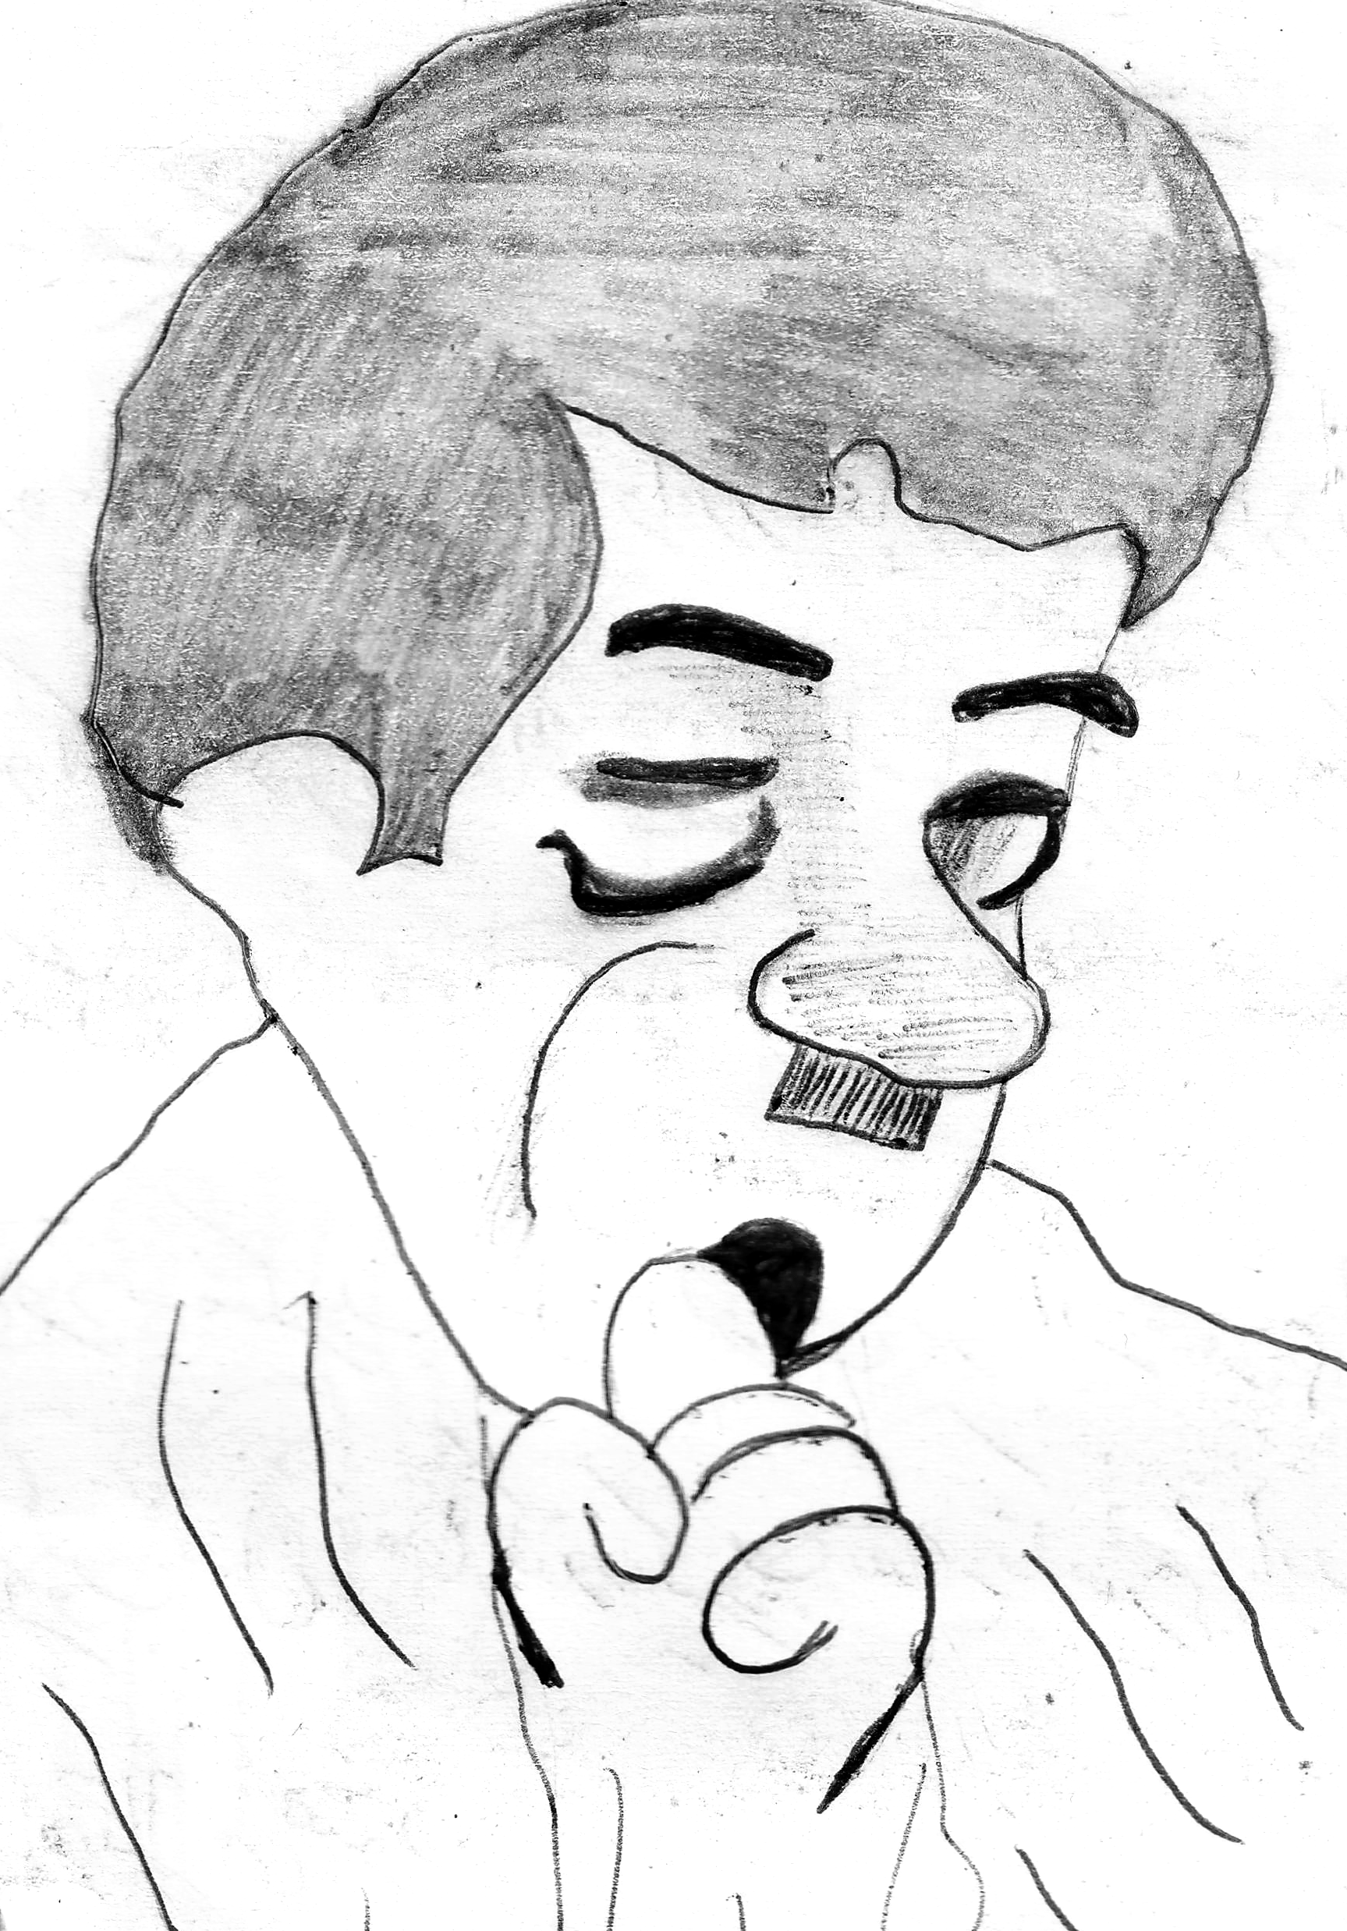
بیماری سل

بیماری سل
- سل یکی از بیماری های عفونی وواگیردار است که عامل آن میکروب سل می باشد . این میکروب (مایکوباکتریوم توبرکلوزیس)در قطرات بسیار ریزمعلق در هوا که با سرفه و عطسه توسط بیماران پراکنده می شود وجود دارد و از راه مجاری تنفسی وارد بدن انسان می شود واکثرا در ریه ها که محل مناسبی برای رشد میکروب است جای می گیرد. در این صورت فرد به میکروب سل آلوده می شود اگر سیستم ایمنی بدن نتواند میکروب سل را مهارکند میکروب سل تکثیر می یابد وفرد به بیماری سل مبتلا می شود.در 30درصد موارد ،اعضای دیگر بدن نیز دچار عفونت با این میکروب می شوند که به آن سل خارج ریوی می گویند. سل به طور اولیه ریه ها را درگیر می کند ولی ممکن است به سایر اعضا گسترش یابد. اعضایی که سل می تواند آنها رادچار عفونت کند شامل کلیه،قلب،دستگاه گوارش،مغز،استخوان ها،مفصل ها،حنجره و...است سل دوران کودکی معمولا محدود به قسمت میانی ریه ها است ولی ممکن است گسترش یافته ومننژیت ایجادکند.

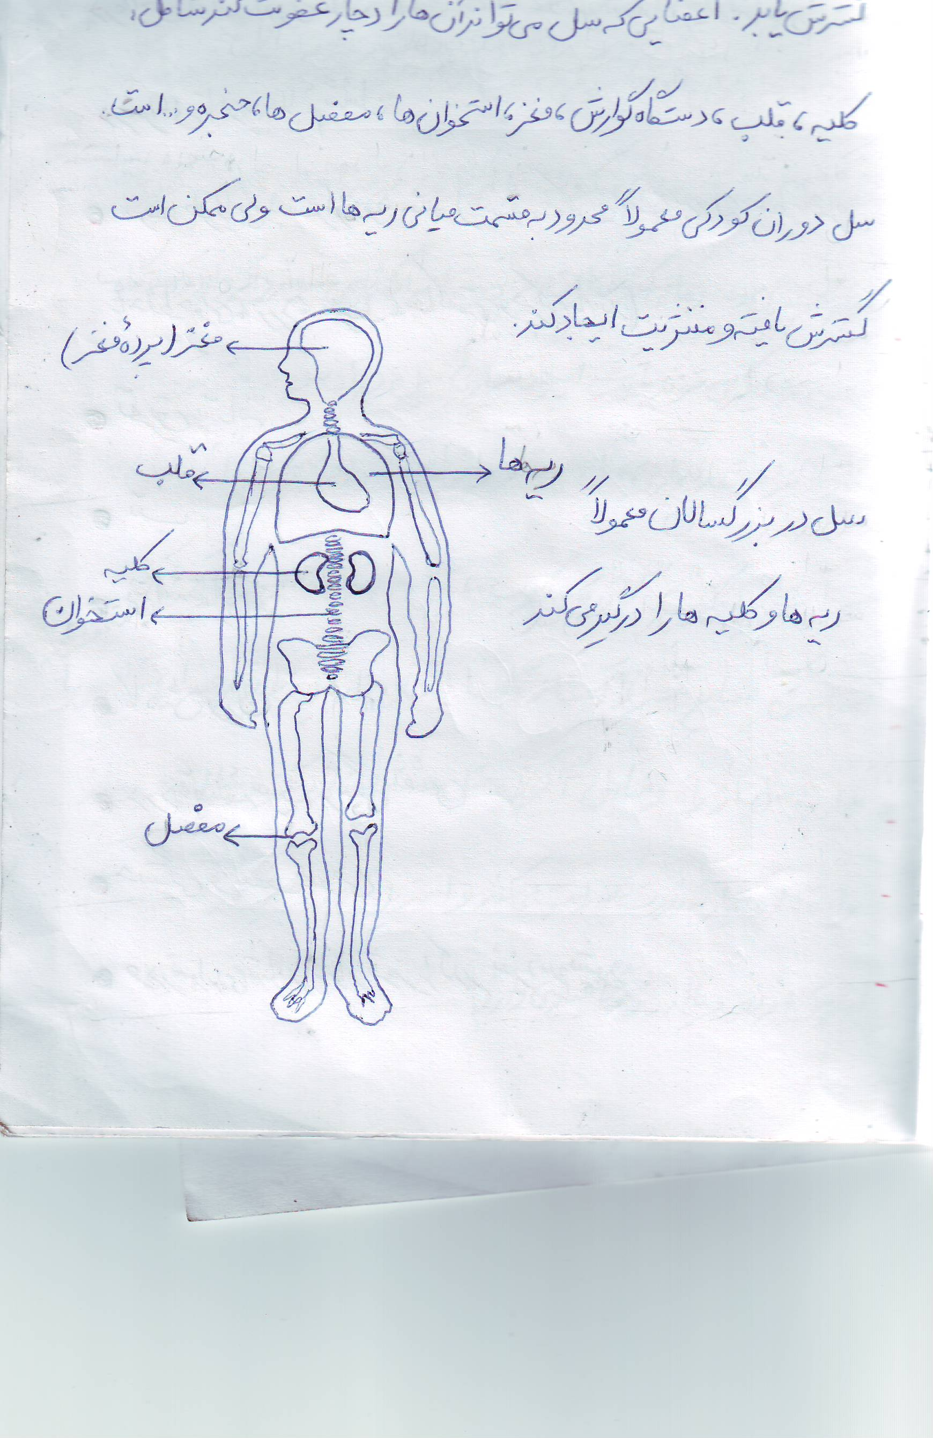
ریه ها

سل در بزرگسالان معمولا ریه ها وکلیه ها را درگیر می کند.
- علائم شایع سل:
در مراحل اولیه بدون علامت است وغالبا علائمی شبیه آنفلونزا دارد در مراحل ثانویه علائم شامل:
*سرفه طولانی بیشتر از دو هفته (سرفه ممکن است بدون خلط یا همراه با خلط خونی ،زرد،غلیظ،خاکستری وچرکی باشد)
*تعریق شبانه
*تب
*بی اشتهایی
*کاهش وزن
*درد قفسه سینه وتنگی نفس
*خستگی وضعف عمومی
*ودرمواردی شاید ادرار قرمزیا کدر نیز دیده شود.
- راههای انتقال :
دوهفته پس از شروع درمان منظم خطر سرایت به دیگران از بین می رود.
*تماس نزدیک با فرد مبتلا به سل فعال ابتلای فرد به عفونت به مدت زمان سپری شده در هوای آوده ،نزدیکی به شخص ومیزان تهویه بستگی دارد.
فرد مبتلا به عفونت سل،میکروب را از طریق سرفه،عطسه،صحبت کردن،خنده ،آوازخواندن و...رها می کند قطرات ریز در هوا پراکنده می شوند واگر وارد دستگاه تنفس فرد دیگری شوند باعث ایجاد بیماری سل درآن فرد می شوند.
*گاوها نیز مستعد بیماری سل هستند واز طریق خوردن شیر وفرآوردهای غیرپاستوریزه وگوشت آلوده،میکروب منتقل می شود اما امروزه با کنترل بهداشتی صنایع شیروکشتارگاهها انتقال از این طریق چندان شایع نمی باشد.
*بیماری سل از راه وسایل آلوده مثل بشقاب ودیگر وسایل مورد نیاز واستفاده بیمار به ندرت سرایت می کند و استریل کردن چنین وسایلی بدون ارزش بوده ویاارزش ناچیزی دارد.

- وضعیت انتشار بیماری دردنیا:
سل یکی از بیماری های قدیمی است که همواره به عنوان یکی از مهمترین علل ناتوانی و مرگ و میر در جهان مطرح بوده است. سالانه 10میلیون نفر مبتلا به بیماری سل می شوند و 3میلیون نفر از آنها جان خود را از دست می دهند. در کشورهای در حال توسعه مثل پاکستان و افعانستان بیما ری سل از همه بیشتر است.بیماری سل بیشترمردان را درگیر می کند مثلا نسبت تعداد مرد به زن بین سه به یک و پنج به یک در حال تغییر است وسل بیشتر سیاه پوستان را درگیر می کند. سل در هر سنی می تواند رخ دهد. هم اکنون بیش از 30میلیون نفر در جهان از بیماری سل رنج می برند سل احتمالا علت 6درصد از مرگ ومیرهای مردم دنیاست .سل زمانی تحت کنترل بود اما امروزه به خاطر موارد زیر روبه افزایش است :
*شیوع آلودگی به ویروس ایدز(افراد ایدزی به دلیل ضعف سیستم ایمنی بدن بیشتر دچار عفونت می شوند و تقریبا 70درصد مبتلایان به ایدز مبتلا به سل می شوند.
*بروز مشکلات اقتصادی ،اجتماعی در کشورها (آفریقا،عراق،آسیای جنوب شرقی و...)
*فقر وسوء تغذیه
* جمعیت زیاد و ضعف سیستم بهداشتی و محل زندگی غیر استاندارد
*افزایش افراد بی خانمان ،بی سواد،بودجه ناکافی سیستم بهداشتی
*مقاومت سل در برابر بعضی داروها
*اعتیاد به مواد مخدر (معتادان تزریقی و مصرف الکل باعث ضعف سیستم ایمنی بدن می شوند.
*شاغل بودن در بعضی موسسات (بیمارستان،زندان ،مراکز بهداشتی و...)
*مهاجرت از کشورهایی که میزان شیوع سل درآنها بالاست.
* بیماری هایی که مقاومت بدن را کم می کنند(سرطان،پیوند اعضاو...)
* پیگیری نکردن مردم فقیر برای درمان و کاهش تمایل توسط مراقبین بهداشت
- سل ریوی
*در سل ریوی قسمتهای بالایی ریه به علت غلظت بالای اکسیژن درگیر می شود .
*سرفه مزمن نشانه ی اصلی بیماری است خون در خلط شایع بوده ومعمولا به صورت رگه در خلط است.

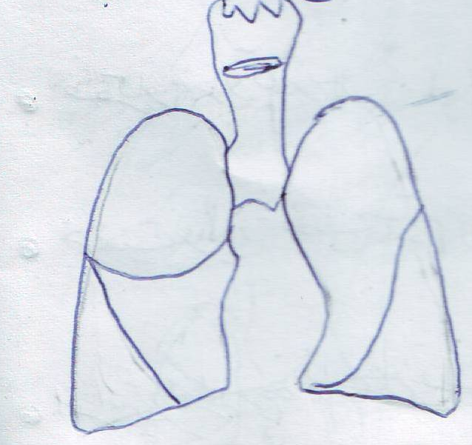

سل ریوی بیماری عفونی است که به طور اولیه ریه ها را مبتلا می کند و همچنین می تواند به سایر قسمتهای بدن گسترش یابد که سل خارج ریوی گوییم که از طریق خون و غدد لنفاوی منتشر می شود و میکروب رها شده در خون به تمام نقاط بدن حمل شده و استخوان ها ،قلب ،کلیه ،کبد ،مننژ(پرده مغز) ویا اعضای دیگر را در گیر کند.
- سل کلیه : علائم اصلی آن دردهایی در منطقه پایین کمر است که ابتدا شدت کمی داشته اما به مرور زمان شدیدتر می شود .ادرار فراوان ودردناک ،ضعف،تب نامنظم وادرار خونی وادارای که تکه هایی شبیه پنیر در آن باشد از علائم آن است.
- سل اسکلتی : سل ستون فقرات شایع ترین سل اسکلتی است و معمولا باعث فرسایش استخوان ها می شود سل مفاصل اکثرا ران ها وزانوها را درگیر می کند.
- سل حنجره : علامت اصلی آن خشونت صدا است این بیماران شدیدا آلوده کننده هستند .
- مننژیت سلی:درکودکان ممکن است رخ دهد که قاعده مغز را گرفتار می کند و علائم اولیه بیماری به صورت تغییرات رفتاری و شخصیتی است و علائم ثانویه شامل تشنج،فلج اعضاءصورت و چشم، ترس از نور و بی حسی می باشد.
- سل مجاری گوارشی : ممکن است در هر یک از قسمتهلای لوله گوارشی ایجاد شود علائم آن شامل :یبوست یا اسهال،درد ضعیف در ناحیه شکم،تب نامنظم وگاهی اوقات خونریزی روده ای ایجاد می شود.
- سل ارزنی: به علت ا نتشار خونی میکروب می باشد تب های نامنظم با کم خونی وبزرگ شدن طحال همراه است در عکس سینه برجستگی های ظریف در هردو ریه دیده می شود.
تشخیص
نخستین گام در برنامه مبارزه با بیماری سل شناسایی آنها است جهت تشخیص سل از معاینات جسمی، انجام تست پوستی توبرکولین ،رادیو گرافی قفسه سینه و کشت خلط ،بررسی های آزمایشگاه خون ،آزمایش خلط استفاده می شود. آسانترین وبهترین روش برای تشخیص بیماری سل آزمایش نمونه خلط است که در سه نوبت انجام می شود:

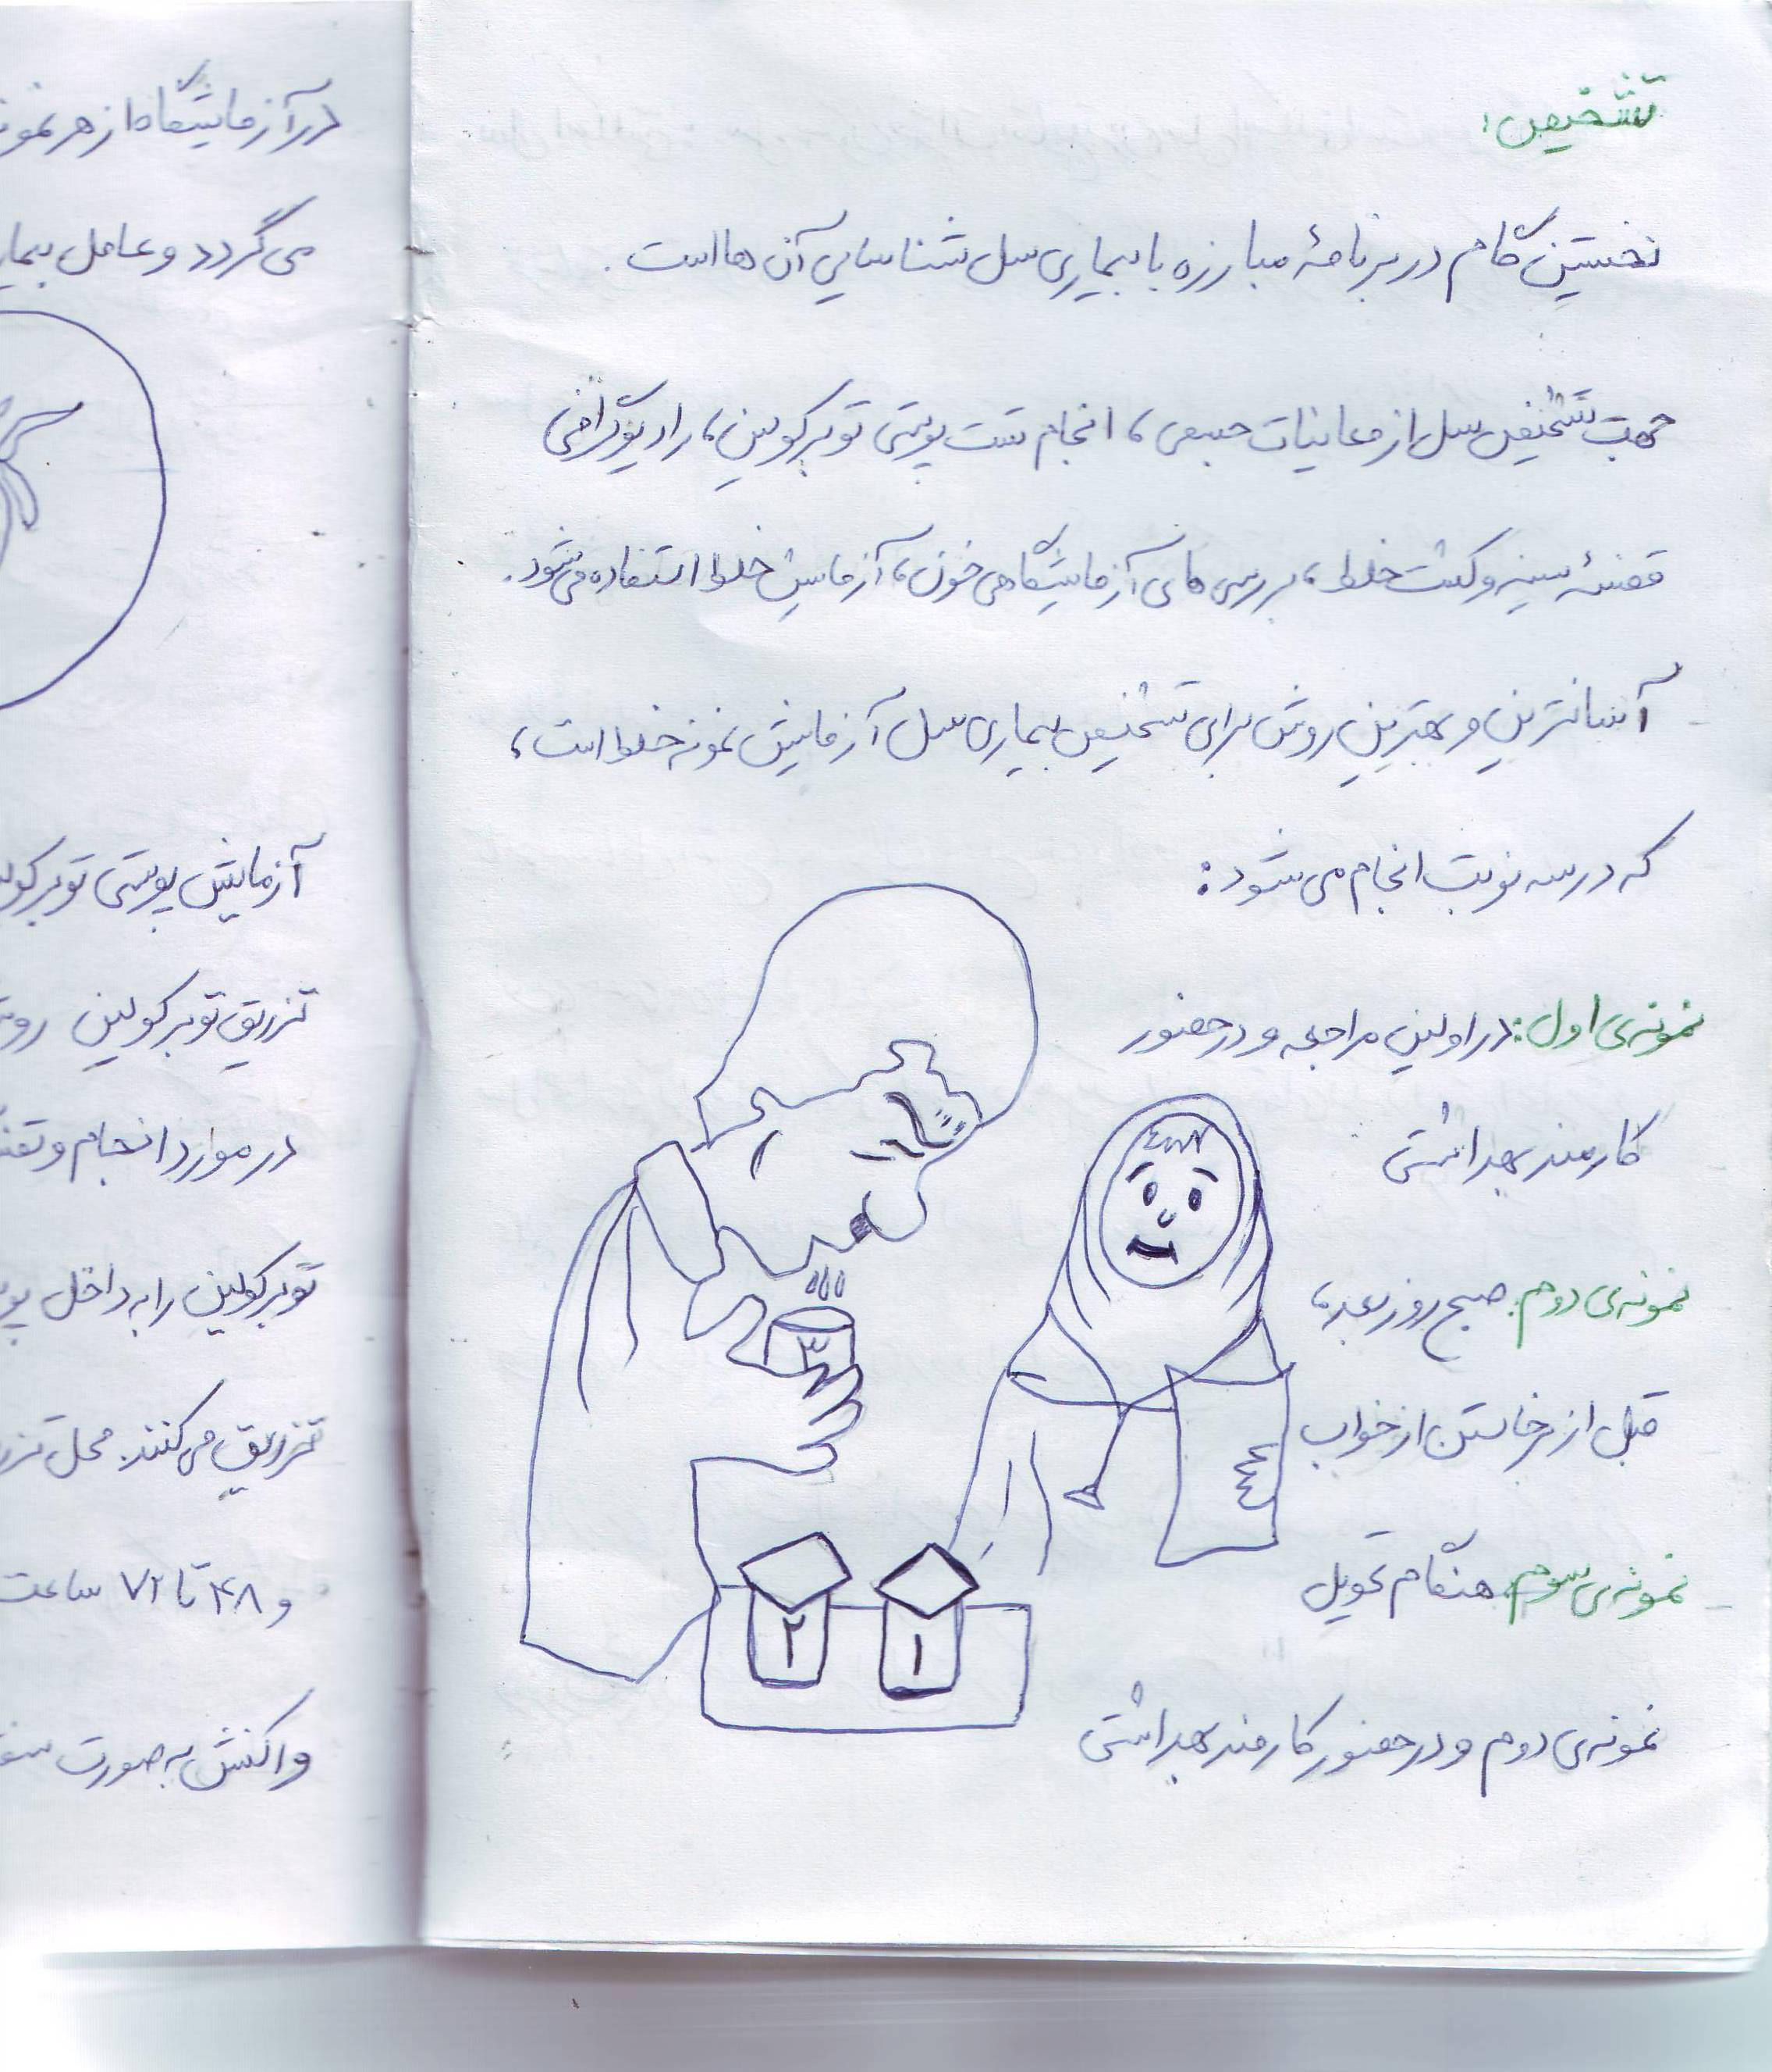

- نمونه ی اول :در اولین مراجعه و در حضور کارمند بهداشتی
- نمونه ی دوم : صبح ر وز بعد ،قبل از برخاستن از خواب
- نمونه ی سوم: هنگام تحویل نمونه ی دوم ودر حضور کارمند بهداشتی در آزمایشگاه از هر نمونه خلط لام تهیه می شود ودر زیر میکروسکوپ بررسی می گردد و عامل بیماری که میله ای شکل وبه رنگ قرمز است دیده می شود.
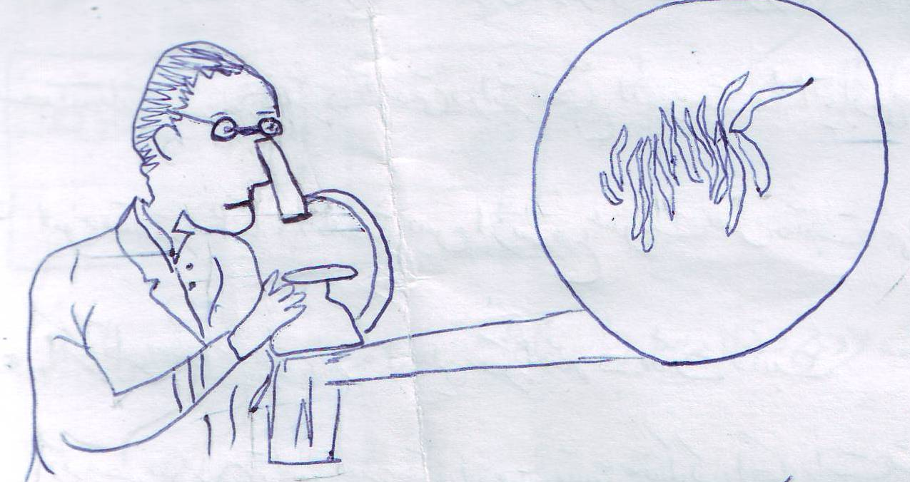

- آزمایش پوستی توبرکولین (یا تست مانتو)
تزریق توبرکولین روش ا ستانداردی است و فقط باید توسط کسانی انجام گیرد که در موارد انجام و تفسیر آن آموزش دیده اند . توبورکلین را به داخل پوست در سطح داخلی ساعد تقریبا کمی پایین تر از آرنج تزریق می کنند . محل تزریق ،اسم ،تاریخ،زمان انجام آزمون ثبت می شود و48تا72ساعت پس از تزریق خوانده می شود و واکنش به صورت سفتی(سخت شدن)وقرمزی ایجاد می شود پس ازلمس ناحیه ی سفت قطر عرضی سفتی را اندازه می گیریم . محل قرمز بدون سفتی برای ما ارزشی ندارد و فقط قطر عرضی منطقه ای سخت باید اندازه گیری شود .سفتی در اثر تجمع لنفویست ها ایجاد می شود .این تست 2تا8هفته پس از شروع عفونت سل مثبت می شود.
*اگر قطر سفتی بیش از10میلی متر باشد=تست مثبت
*اگر قطر بین 5تا10میلی متر باشد= تست مشکوک (ممکن است مثبت باشد)
*اگر قطر بین 0تا4میلی متر باشد=تست منفی
تست توبروکلین مثبت به معنی ابتلا به بیماری سل نیست بلکه شاید نشان دهنده این باشد که فرد تماس قبلی با میکروب سل داشته ویا اینکه واکسن سل(ب ت ژ)را دریافت کرده است .واکنش تست مشکوک (یعنی بین 5تا10میلی متر) در یمارانی که به HIVیا ایدز مبتلا هستند وآنهایی که تماس نزدیک با فرد مبتلا به سل دارند و افرادی که عکس ریه سل را نشان می دهد مثبت به حساب می آید . بیش از 90درصد افرادی که تست توبرکولین آنها مثبت است علا ئم بالینی بیماری سل را ظاهر نمیکنند.
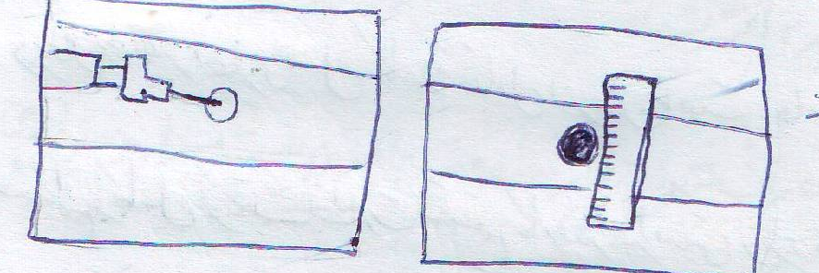

ممکن است فردی مبتلابه سل باشد اما تست توبرکوکلین آن منفی باشد که دراین صورت عوامل زریر باعث منفی شدن تست شده اند:
*مشکلا ت تکنیکی مانند تزریق زیر جلد(زیر پوست)
*مصرف مواد تاریخ گذشته ونگه داشتن ماده در سرنگ قبل از تزریق
*عواملی مثل سن (مخصوصا در نوزادان وافراد مسن)
*عفونت های ویروسی مثل سرخک ، اوریون ،تزریق واکسن و..)
* سوء تغذیه وبیماری هایی مثل نارسایی مزمن کلیه،سوختگی ،افراد مبتلا به ایدز
*عفونت های باکتریایی (مثل تب مالت و...)ونقص سیتم ایمنی بدن
- درمان بیماری سل:
*سل قابل درمان است ونباید کسی از این بیماری بمیرد .
* درحال حاضر بیماری سل کاملا قابل درمان است اما به شرطی که بیماران به طور منظم و کامل و تحت نظارت مستقیم کارمند بهداشتی و فرد دوره دیده دارو مصرف کنند .
*در اکثر موارد نیازی به بستری شدن در بیمارستان وجود ندارد.
*دو هفته پس از شروع درمان منظم ،خطر سرایت به دیگران از بین می رود.
*همه ی بیماران مبتلا به سل باید دوره درمان خودر ا کامل کنند زیرا خطر درمان ناقص سل از درمان نکردن آن بیشتر است.
*مصرف مرتب دارو ،تغذیه مناسب ،نورآفتاب ،هوای پاکیزه ورعایت بهداشت فردی تاثیر زیادی در بهبودی بیماران دارند.
*استراحت در بستر تازمانی که علائم بیماری محو شوند وآزمونها از بین رفتن میکروب را نشان دهند لازم است وباید به مدت 6ماه شخص فعالیت های خودر ا محدود کند.
*در حال حاضر 5دارو ضد سل در دسته ی اول قرار می گیرند که شامل:ایزونیازید،ریفا مپین،پیرازین آمید،استرپتومایسین واتامبوتول است.
این ترکیبات بایدبا هم مصرف شوند تا از مقاومت باکتری نسبت به دارو پیش گیری کند وهم چنین عوارض کمتری داشته باشد.درمان دارویی به مدت 6تا12ماه ممکن است طول بکشد. این داروها را روزانه حداقل برای 2ماه باید مصرف کنند پس در موارد کوتاه مدت 4ماه ودرموارد دراز مدت 7ماه دیگر بادو داروی ریفامپین و ایزونیا زیرادامه دهد. در صورت بروز بیماری درشخصی که قبلا درمان شده است احتمال مقاومت دارویی مطرح است در این صورت مریض باید دارویی که مصرف نکرده را استفاده کند ودرمان 5دارویی را ادامه دهد .درمان کوتاه مدت موجب کم کردن عوارض ناشی از کوتاهی بیمار دردرمان است.قطع درمان در زمان حاملگی ممنوع است و باید آن را با دو داروی ایزونیازید و ریفامپین به مدت 9ماه ادامه داد واسترپتومایسین وایتونامیدرا نباید در دوران حاملگی مصرف کرد .اگر بیش از2ماه ریفامپین وپیرازین آمید را با هم استفاده کنیم باعث صدمه به کبد می شود در بیماران با سابقه ی کبدی و یا الکلی وبه خصوص دربیمارنی که دارو جهت بیماری کبد دریافت می کنند باید دارو با احتیاط مصرف شود داروی اتامبوتول باعث اختلال در تشخیص رنگ آبی وسبز می شود واز این رو نباید در کودکان زیر 7سال تجویز گردد.باید داروها با معده خالی یا حداقل یک ساعت قبل از غذا مصرف شوند .جز در موارد پیشگیری درمان تک دارویی ممنوع است.
داروی ایزونیازید برای پیشگیری دربیماران درمعرض سل می توان استفاده کرد که شامل موارد زیر است:
*افرادی که با بیمار مبتلا به سل فعال هم خانه هستند.
*بیماران ایدزی با تست توبرکولین وسفتی بیش از5میلی متر
*بیماران با ضایعاتی که در قفسه سینه دیده شده است و تست با سفتی بیش از 5میلی متر
*بیمارانی که تست آنها نسبت به نتایج تست قبلی توبروکولین تغییر داشته ونشانه ی تماس اخیر باسل و عفونت احتمالی است.
* معتادان مواد تزریقی با تست توبروکولین بیش از10میلی متر
*افراد با بیماری های زمنیه ای پرخطر با تست پوستی بیش از 10میلی متر
*افراد نیازمند به پیشگیری از سل وبیماران در سنین زیر 35سال با تست پوستی بیش از10میلی متر ودارای یکی از شرایط زیر :
1-افراد متولد دشه در کشورهایی با شیوع بالا
2- کاکنان موسسات بهداشتی
3- بیماران بستری در موسسات درمانی
بیماران دریافت کننده ایزونیازید باید از مصرف غذاهای حاوی تیرامین وهیتامین مثل تن ماهی ،پنیرکهنه،شراب قرمز،سس سویاو مواد حاوی خمیر ترش اجتناب کنند.مصرف این غذاها با ایزونیازید باعث سردرد،برافروختگی،کاهش فشارخون ،سردرد با تحریک نور وتپش قلب وتعریق می شود. اگر اولین خط دارویی تاثیر نگذاشت می توان از داروهایی مثل اتیونامید،کاپرومایسین،پاراآمینوسالیسیلات سدیم،سیلکوسرین استفاده کرد علاوه براین استفاده از آمینوگیلوکوزیدها،ریفابوتین،کلوفازیمین،کوئینولون ها وترکیبات دارویی ممکن است موثر باشد.

اقداماتی که بیماران باید انجام دهد:
*مصرف داروها مهمترین وسیله پیشگیری از انتقال به دیگران است .
*تجمع ترشحات در مبتلایان به سل راههای هوایی را مسدود می کندودرتبادلات گازی اختلالاتی به وجود می آورد اگر بیمار مایعات فراوان بخورد خروج ترشحات از ریه آسانتر می شود.
*بیمار باید دهان وبینی خود را در حین سرفه وعطسه بپوشاند واز دستمال کاغذی یکبار مصرف استفاده کند ودستهای خود را به طور مداوم بشوید.
*بیمار مبتلا به سل اغلب به دلیل بیماری طولانی وسوء تغذیه ضعیف هستند میل به غذا به دلیل خستگی زیاد حاصل از سرفه ها تجمع و ترشح زیاد خلط و درد قفسه سینه تغییر می کند برنامه غذایی با دفعات زیاد وحجم کم ممکن است ضرورت یابد.مکمل های غذایی مثل B₆جهت جلوگیری از بروز آسیب به بافت عصبی باید مصرف شود.
*تهویه هر6ساعت یکبار باید صورت گیرد .
*داروها را منظم مصرف کند واقداماتی جهت کاهش عوارض ناشی از مصرف داروها را انجام دهد:
1-از مصرف الکل اجتناب کند.
2- از مواد غذایی حاوی تیرامین وهیتامین استفاده نکند.
3- معاینات جسمی وآزمایش خون جهت ارزیابی عملکرد کلیه وکبد انجام دهد.
عوارض جانبی داروها ممکن است باعث کاهش شنوایی ، هپاتیت ،مشکلات پوستی ،سمیت کلیوی وکبدی،کم خونی و... شود که درصورت مصرف صحیح داروها می توان باعث کم کردن عوارض آنها شد.
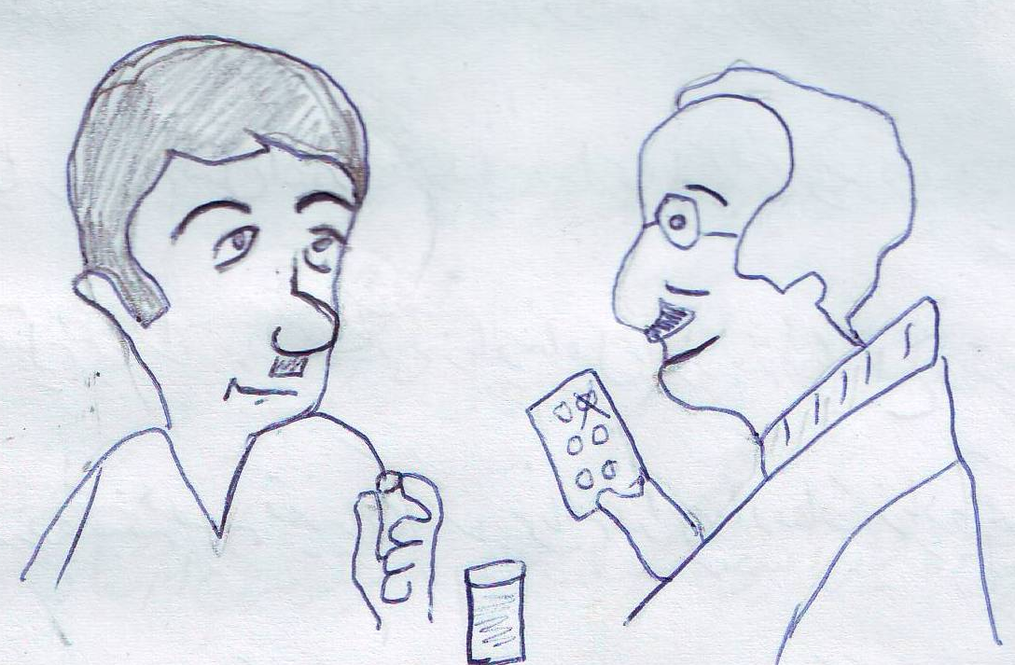

باید داروها زیر نظر کارمند بهداشتی مصرف شوند.
با داروهای موجود به ویژه ریفامپین وایزونیازید بیشتر از90درصد موارد سل قابل درمان است. هدف از درمان ،استریل کردن کانون های میکروب دربدن می باشد تا بدین وسیله از انتشار بیماری جلوگیری شود.

پیشگیری :
* تنها ومهمترین اقدام برای پیشگیری ،درمان افراد دارای خلط مثبت است.
*بیماریابی،اساس کار هر برنامه کنترل است.
*بایدبه افراد جامعه آموخت که به علائم بیماری در صورت بروز و مداومت توجه کنند وبه مراکز پزشکی مراجعه نمایند.
*بدیهی است هرچه درمان را با تاخیر کلی که شامل تاخیر بیماردر تشخیص ودرمان است طولانی تر باشد تعداد افرادی که با بیمار در تماس بوده وآلوده می شوند بیشتر خواهند بود.
*با پاستوریزه کردن شیر،کنترل بهداشتی دامداری ها وکشتارگاهها نیز می تاون از بروز عفونت به وسیله ی میکروب گاوی جلوگیری کرد.
*بهبود شرایط اقتصادی واجتماعی جامعه مانندتراکم جمعیت و... که موجب افزایش خطر عفونت می شوند ،آموزش بهداشت درباره ی راههای انتقال وروش های کنترل زیر می تواند مفید باشد:همیشه گفته ایم:
*پیشگیری بهتر از درمان است و میتوان در مورد بیماری سل گفت :درمان یک بیمار،پیشگیری از ابتلای فرد دیگری است.
*در افرادا غیرآلوده با واکسیناسیون به موقع با واکسن (ب ت ژ) می توان مصونیت ایجاد کرد بهترین موقع برای واکسیناسیون اوایل تولد است.
*مسئولان امور بهداشتی باید مواردی که بیمار برای دریافت دارو تاخیر می کند. را سریعا پیگیری کرده ونسبت به ادامه درمان آنها اقدام نمایند .اینگونه بیماران اگردرمان را زودتر از موقع قطع کنند ممکن است مدتهای طولانی به صورت منبع آلودگی باشند وافراد زیادی را دچار عفونت کنند.
*فردآلوده باید موارد بهداشتی را رعایت کند ودرهنگام عطسه و سرفه از دستمال کاغذی یکبار مصرف استفاده کند.درسال 1384در ایران تعداد 9422مورد بیماری سل گزارش شده است که 15٪ آنها را بیماران افغانی تبار تشکیل می دهند. این شاخص حاکی ازآن است که کشورها در کنترل سل به موفقیت رسیده است اما در عین حال حدود نیمی از افراد مبتلا به سل در ایران را جوانان 15تا45سال تشکیل می دهند بنابراین این میزان نشان می دهد که بیماری سل ومبارزه با آن هنوز هم یک اولیت برای کشور مااست.
سل یک بیماری قابل درمان است

تهیه کننده :فاطمه حیدری(رشته پرستاری)

